

Modul 3

Matakuliah:

MCJ301 Penulisan Advertorial

“Mehamami Berita”

Pengampu:

Abdurrahman Jemat

5781

Fakultas Ilmu Komunikasi
Universitas Esa Unggul
2020
Advertorial Berita
Oleh A. Rahman

Pengantar
Advertorial bisa disajikan dalam berbagai bentuk karya jurnalistik, antara lain bisa disajikan dalam bentuk berita. Secara umum berita dapat digolongkan menjadi tiga: Berita Lempang (straight news), berita berinterpretasi (interpretative news), dan berita mendalam (deph news).
- Straight News (berita lempang), yaitu berita yang menyajikan fakta sebagaimana adanya, sebagaimana dilihat dan didengar saat kejadian.
- Interpretative News (berita berinterpretasi), yaitu di samping menyajikan fakta apa adanya, juga memuat interpretasi penulis terhadap fakta tersebut. Interpretasi ini harus berdasarkan fakta agar khalayak bisa memahami fakta dengan mudah.
- Depth News (berita mendalam), yaitu menyajikan berita secara komprehensif dengan memasukkan fakta lain atau referensi yang relevan dengan topik pemberitaan.
Penulisan advertorial dalam bentuk berita, basanya hanya disajikan dalam bentuk berita lempang (straight news).
Karakteristik fakta yang harus ditulis dalam bentuk straight news (berita lempang) adalah:
- Fakta terbuka, yaitu fakta tentang peristiwa yang diliput oleh banyak wartawan, sehingga kalau tidak cepat dilaporkan akan didahului oleh wartawan lain. Contohnya peristiwa konferensi pers yang selalu mengundang banyak media.
- Fakta cepat berubah, yaitu fakta yang dari waktu ke waktu selalu berubah (mengalami perkembangan). Misalnya pada peristiwa musibah, korbannya dari waktu ke waktu bisa saja bertambah.
- Fakta yang cepat basi, misalnya adanya himbauan pemerintah agar masyarakat menghindari jalan tertentu karena ada pohon tumbang. Himbauan itu menjadi tidak berarti bagi mereka yang melewati jalan tersebut setelah pohon tumbang itu disingkirkan. Juga tidak relevan lagi saat pohon sudah disingkirkan.

Apa itu Berita?
Definisi berita sebenarnya banyak sekali, tapi rumusannya sesuai latar belakang mereka yang merumuskan definisi itu. Definisi agak lengkap tentang berita dikemukakan oleh Profesor Roland E. Wolseley dan Laurence R. Campbel (1957:272). Kedua Guru Besar ini mengatakan: “Berita adalah laporan mengenai ide mutakhir, kejadian atau konflik yang menarik perhatian konsumen”.
Pendapat ini agak mirip dengan definisi yang dikemukakan Mitchel V. Charnley dan Blair Charnley (1979:51) yang menyatakan: “Berita adalah laporan hangat tentang fakta atau pendapat yang menarik atau penting, atau mencakup menarik dan penting, untuk sebagian besar orang”.
Definisi senada dikemukakan oleh Dean M. Lyle Spencer yang mendefinisikan: “Berita adalah setiap fakta atau ide yang akurat yang menarik bagi sebagian besar pembaca” serta Erie C. Hopwood yang mengatakan: “Berita adalah laporan pertama dari kejadian yang penting yang memiliki daya tarik bagi publik” (Miller, 1957:58).
Selain itu, Ken Metzler (1986:23) yang mendefinisikan, “Berita adalah sesuatu yang hangat, menceritakan kembali informasi faktual mengenai kejadian, situasi, dan ide (termasuk pendapat dan interpretasi) yang diperhitungkan akan menarik bagi khalayak dan membantu mereka mengenali diri dan lingkungan mereka”.
Dari beberapa definisi di atas dapat disimpulkan, bahwa berita adalah laporan terbaru tentang peristiwa dan atau pendapat yang menarik dan atau penting bagi khalayak.

Penyajian Straight News
Straight News selalu disusun dalam bentuk piramida terbalik, yaitu mulai dari bagian paling penting makin ke bawah makin kurang penting. Bagian paling atas (alinea pertama) disebut lead atau inti berita, merupakan bagian fakta paling penting dari seluruh isi berita, sedangkan bagian selanjutnya merupakan uraian/penjelasan dari alinea pertama tersebut.
Alinea beriutnya sampai akhir tulisan disebut bodi berita. Isinya menjelaskan bagian-bagian fakta yang belum lengkap dalam lead. Unsur apa saja dari jawaban pertanyaan 5W + 1H yang dianggap belum lengkap dan masih ingin diketahui oleh khalayak, maka akan dimuat dalam bodi berita.
Menulis menggunakan bentuk penyajian seperti ini tidak mudah bagi kita orang Indonesia, karena budaya kita biasanya bercerita dengan bertutur secara kronologis. Inti cerita biasanya belakangan atau paling akhir dari cerita. Penyajian dengan struktur piramida terbailik karena:
- Bisa memudahkan redaksi me-lay out berita dalam media massa. Yaitu, bila halaman tidak cukup untuk memuat seluruh isi berita, maka bisa langsung memotong bagian bawah berita tanpa harus merombak seluruh bagian berita.
- Bisa membantu pembaca agar cepat bisa memahami isi berita. Yaitu, bagi pembaca yang sibuk dan tidak sempat membaca seluruh isi berita, maka cukup dengan mebaca alinea pertama sudah bisa memahami isi berita.

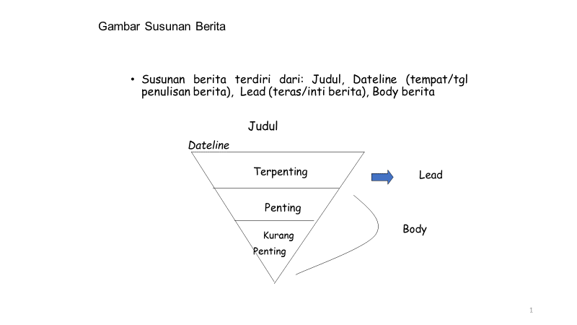

Judul Berita

Judul berita merupakan gambaran dari isi berita yang ada di bawah judul tersebut, maka judul biasanya ditulis setelah seluruh berita selesai ditulis.
Syarat judul:
1) tidak boleh berbeda dari isi berita (biasanya diambil dari lead/inti berita) dan
2) ditulis secara singkat, padat, dan menarik
Agar tidak berbeda dari isi berita, sebaiknya judul diambil dari lead, yaitu merupakan bagian terpenting dari berita. Jumlah kata dalam judul sebaiknya dibatasi hanya enam kata saja.

Dateline
Dateline (baris tanggal) merupakan keterangan tentang tempat dan tanggal penulisan berita. Misalnya: Surabaya, 15 Maret 2020 (SH). Sekarang banyak media hanya menulis tempat saja. Misalnya: Medan (Kompas). Hal ini untuk menghemat ruangan, karena tanggal peliputan sudah disebut di dalam berita. Syarat dateline adalah harus ditulis secara jujur ssesuai tempat dan tanggal penulisan berita.
Lead
Lead (teras berita) terdapat pada alinea pertama. Bagian ini merupakan bagian paling sulit dalam penulisan berita. Sebaiknya lead memuat lengkap jawaban pertanyaan 5 W + 1 H (what, who, where, when, why, how) namun kalau lead terlalu panjang maka boleh tidak memuat lengkap unsur 5 W + 1 H tersebut. Unsur kelengkapan yang boleh tidak ada dalam lead adalah: why dan atau how.
Syarat lead sebagai berikut:
- Bagian paling penting/menarik dari berita, yaitu bagian fakta yang paling ingin diketahui khalayak karena sangat berpengaruh terhadap kehidupan mereka dan atau berpotensi mempengaruhi emosi mereka.
- Akurat, singkat, dan padat, yaitu penulisannya harus secara singkat dan padat dapat menggambarkan fakta secara tepat. Jumlah kata dalam lead harus tidak lebih dari 35 kata.
- Sedangkan “mudah dipahami dan menarik”, yaitu menggunakan bahasa yang sedehana, gampang dipahami semua khalayak dan disajikan secara menarik.
Petunjuk menulis Lead
Pilah fakta lalu urutkan mulai dari fakta paling penting/menarik hingga yang kurang penting/menarik. Tulislah lead mulai dari unsur (5W + 1H) yang paling penting/menarik. Biasanya lead dimulai dari unsur what (apa), namun kalau tentang orang penting biasanya dimulai dari unsur who (siapa).
Lead bisa juga dimulai dari unsur where, when, why, atau how, jika memang unsur itu merupakan bagian paling penting dari fakta tersebut.

Contoh lead
BEKASI (POST). Muda mudi tewas (what) tersambar kereta api Gajayana Jurusan Malang – Jakarta (why), di dekat Stasiun Bekasi (where), Rabu pagi (when). Saksi mata, Ahmad (33) (who) menceritakan, kedua korban yang identitasnya belum diketahui itu (who) berdiri di rel ketika kereta sudah medekat (how).

JAKARTA (POST). Ketua Pusat Pelaporan dan Analisis Transaksi Keuangan (PPATK) Kiagus Ahmad Badaruddin (who) meninggal dunia (what) di RS Persahabatan (where), Sabtu 14/3 (when) akibat komplikasi penyakit (why). Wakil Kepala PPATK Dian Ediana Rae mengatakan, Badar meninggal akibat komplikasi diabetes, jantung, dan ginjal (how)

